STATUTÁRNÍ MĚSTO PLZEŇ

ZASTUPITELSTVO MĚSTA PLZNĚ

**OBECNĚ ZÁVAZNÁ VYHLÁŠKA č. 4/2021,**

**o stanovení koeficientu pro výpočet daně z nemovitých věcí**

Zastupitelstvo města Plzně svým usnesením č. 326 ze dne 13. září 2021 schválilo vydat na základě § 6 odst. 4 písm. b) a § 11 odst. 3 písm. a) a b) zákona ČNR č. 338/1992 Sb., o dani z nemovitých věcí, ve znění pozdějších předpisů, a v souladu s § 84 odst. 2 písm. h) zákona č. 128/2000 Sb., o obcích (obecní zřízení), ve znění pozdějších předpisů, tuto obecně závaznou vyhlášku (dále jen „vyhláška“):

**Článek 1**

(1) V jednotlivých částech města se stanoví koeficienty daně[1] ze stavebních pozemků a ze staveb uvedených v § 11 odst. 1 písm. a) a f) zákona č. 338/1992 Sb., o dani z nemovitých věcí, v platném znění, kterými se násobí základní sazba daně,takto:

|  |  |  |  |  |
| --- | --- | --- | --- | --- |
| a) MO Plzeň 1 | k.ú. Bolevec | koeficienty | 2,5; 3,5 a 4,5 | Grafické vyznačení v příloze č. 1 |
| k.ú. Plzeň | koeficienty | 2,5; 3,5 a 4,5 | Grafické vyznačení v příloze č. 2 |
| b) MO Plzeň 2 - Slovany | k.ú. Božkov | koeficienty | 2,5; 3,5 a 4,5 | Grafické vyznačení v příloze č. 3 |
| k.ú. Bručná | koeficienty | 2,5; 3,5 a 4,5 | Grafické vyznačení v příloze č. 4 |
| k.ú: Hradiště u Plzně | koeficienty | 2,5; 3,5 a 4,5 | Grafické vyznačení v příloze č. 5 |
| k.ú. Plzeň | koeficienty | 2,5; 3,5 a 4,5 | Grafické vyznačení v příloze č. 2 |
| k.ú. Koterov | koeficienty | 2,5 a 3,5 | Grafické vyznačení v příloze č. 6 |
| c) MO Plzeň 3 | k.ú. Doudlevce | koeficienty | 2,5; 3,5 a 4,5 | Grafické vyznačení v příloze č. 7 |
| k.ú. Plzeň | koeficienty | 2,5; 3,5 a 4,5 | Grafické vyznačení v příloze č. 2 |
| k.ú. Skvrňany | koeficienty | 2,5; 3,5 a 4,5 | Grafické vyznačení v příloze č. 8 |
| k.ú. Valcha | koeficienty | 2,5; 3,5 a 4,5 | Grafické vyznačení v příloze č. 9 |
| k.ú. Radobyčice | koeficienty | 2,5 a 3,5 | Grafické vyznačení v příloze č. 10 |
| d) MO Plzeň 4 | k.ú. Bukovec | koeficienty | 2,5; 3,5 a 4,5 | Grafické vyznačení v příloze č. 11 |
| k.ú. Červený Hrádek u Plzně | koeficienty | 2,5 a 3,5 | Grafické vyznačení v příloze č. 12 |
| k.ú. Doubravka | koeficienty | 2,5 a 4,5 | Grafické vyznačení v příloze č. 13 |
| k.ú. Lobzy | koeficienty | 2,5; 3,5 a 4,5 | Grafické vyznačení v příloze č. 14 |
| k.ú. Plzeň 4 | koeficienty | 2,5; 3,5 a 4,5 | Grafické vyznačení v příloze č. 15 |
| k.ú. Újezd | koeficienty | 2,5; 3,5 a 4,5 | Grafické vyznačení v příloze č. 16 |
| e) MO Plzeň 5 - Křimice | k.ú. Křimice | koeficienty | 1,6; 2,5 a 3,5 | Grafické vyznačení v příloze č. 17 |
| f) MO Plzeň 6 - Litice | k.ú. Litice u Plzně | koeficienty | 1,6; 2,5 a 3,5 | Grafické vyznačení v příloze č. 18 |
| g) MO Plzeň 7 - Radčice | k.ú. Radčice u Plzně | koeficienty | 1,6; 2,5 a 3,5 | Grafické vyznačení v příloze č. 19 |
| h) MO Plzeň 8 - Černice | k.ú. Černice | koeficienty | 1,6; 2,5 a 3,5 | Grafické vyznačení v příloze č. 20 |
| ch) MO Plzeň 9- Malesice | k. ú. Malesice | koeficient | 1,6 | Grafické vyznačení v příloze č. 21 |
| k. ú. Dolní Vlkýš | koeficient | 1,6 | Grafické vyznačení v příloze č. 22 |
| i) MO Plzeň l0- Lhota | k. ú. Lhota u Dobřan | koeficient | 1,6; 2,5 a 3,5 | Grafické vyznačení v příloze č. 23 |

(2) Grafické vyznačení částí města s přiřazenými koeficienty je uvedeno v přílohách   
č. 1 – 23 této vyhlášky.

## Článek 2

Touto obecně závaznou vyhláškou se stanovuje ve smyslu ustanovení § 11 odst. 3, písm. b) zákona č. 338/1992 Sb., o dani z nemovitých věcí, v platném znění, koeficient ve výši **1,5**.

## Článek 3

Zrušují se:

1. obecně závazná vyhláška statutárního města Plzně č. 4/2017 o stanovení koeficientu pro výpočet daně z nemovitých věcí a o změně vyhlášky statutárního města Plzně č. 2/2004, o místním poplatku za užívání veřejného prostranství, ve znění vyhlášek statutárního města Plzně č. 7/2004, 10/2005, 16/2005, 9/2006, 8/2010, 4/2011, 1/2012, 8/2012, 8/2013 a 6/2016
2. obecně závazná vyhláška statutárního města Plzně č. 3/2019, kterou se mění vyhláška statutárního města Plzně č. 4/2017 o stanovení koeficientu pro výpočet daně z nemovitých věcí a o změně vyhlášky statutárního města Plzně č. 2/2004, o místním poplatku za užívání veřejného prostranství
3. část první a část třetí obecně závazné vyhlášky statutárního města Plzně č. 5/2018 o změně vyhlášky statutárního města Plzně č. 2/2004, o místním poplatku za užívání veřejného prostranství, ve znění vyhlášek statutárního města Plzně č. 7/2004, 10/2005, 16/2005, 9/2006, 8/2010, 4/2011, 1/2012, 8/2012, 8/2013, 6/2016 a 4/2017, o změně vyhlášky statutárního města Plzně č. 22/2004, o místním poplatku ze psů, ve znění vyhlášek statutárního města Plzně č. 10/2007, 9/2010 a 2/2012 a o změně vyhlášky statutárního města Plzně č. 11/2003 o místním poplatku z ubytovací kapacity, ve znění vyhlášek statutárního města Plzně č. 16/2004, 2/2010 a 2/2011
4. obecně závazná vyhláška statutárního města Plzně č. 8/2012, kterou se mění vyhláška statutárního města Plzně č. 2/2004, o místním poplatku za užívání veřejného prostranství, a kterou se ruší vyhláška města Plzně č. 43/1998, o místním poplatku za provozovaný výherní hrací přístroj, a vyhlášky statutárního města Plzně č. 52/1998, 15/2005, 7/2010, 3/2011 a 13/2011.

## Článek 4

Tato obecně závazná vyhláška nabývá účinnosti dne 1. ledna 2022.

**Mgr. Martin Baxa Mgr. Michal Vozobule**

primátor města Plzně náměstek primátora města Plzně

Vyvěšeno na úřední desce dne:

Sejmuto z úřední desky dne:

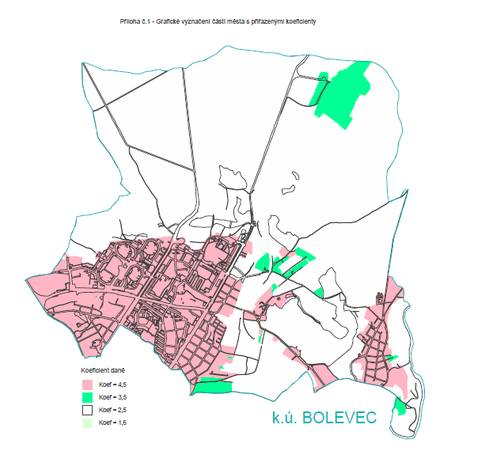

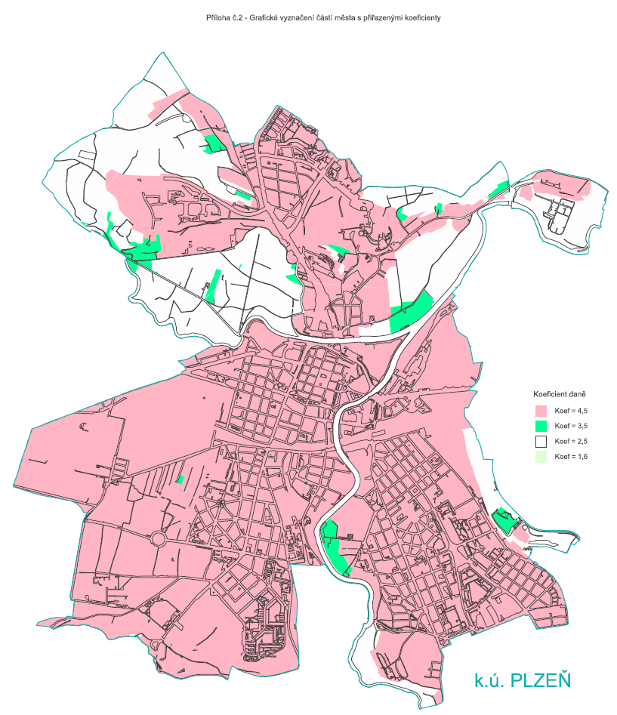

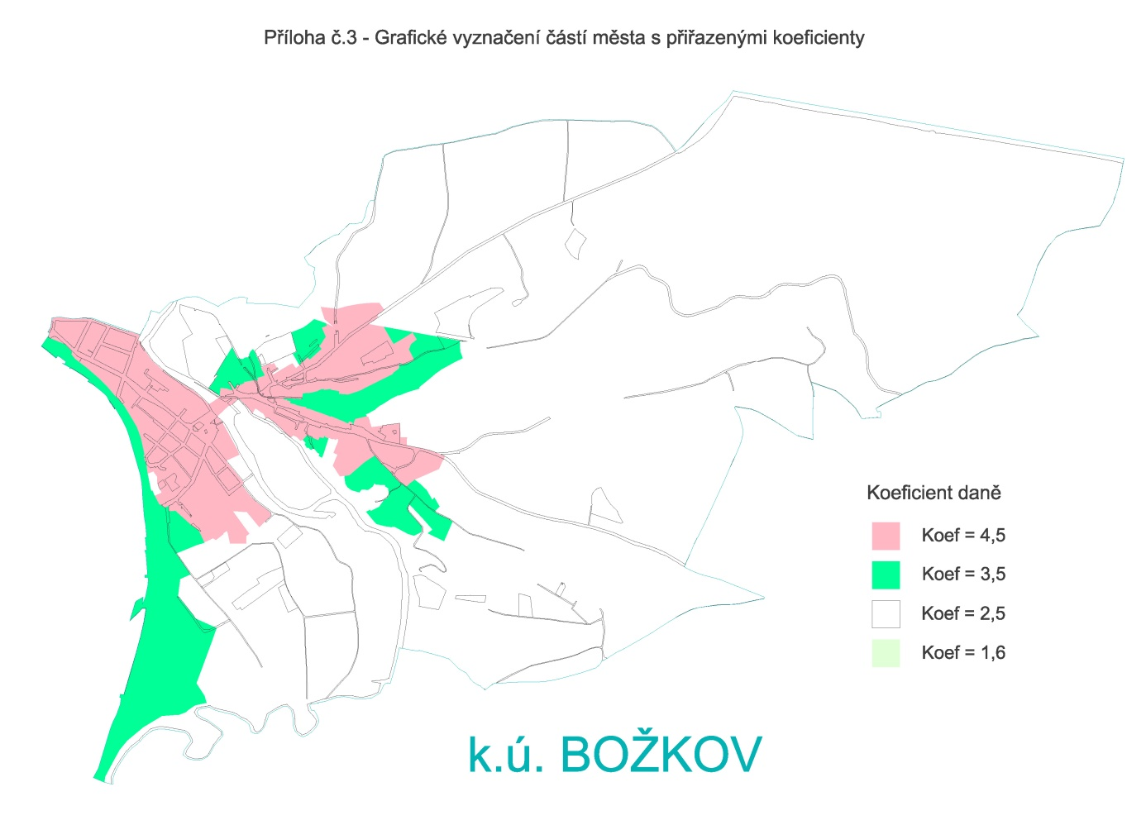

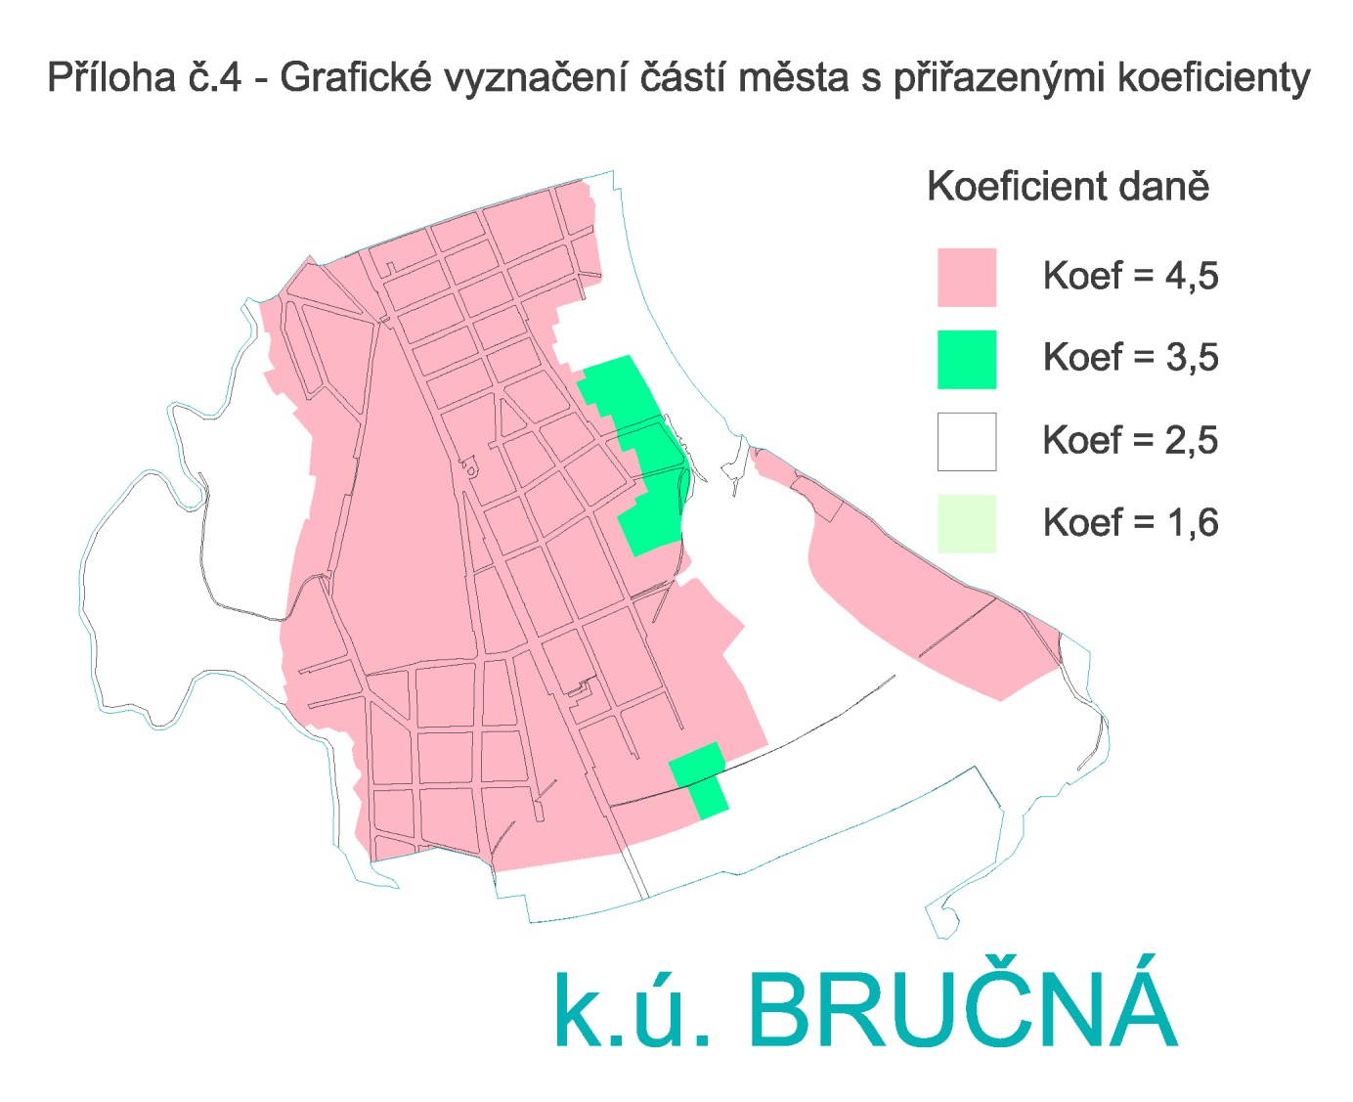

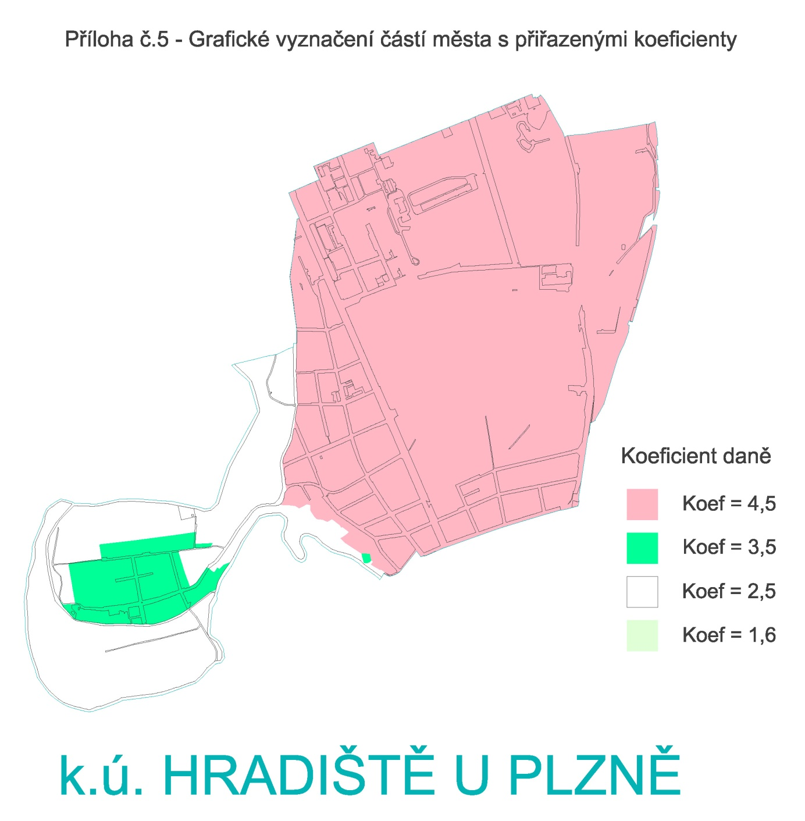

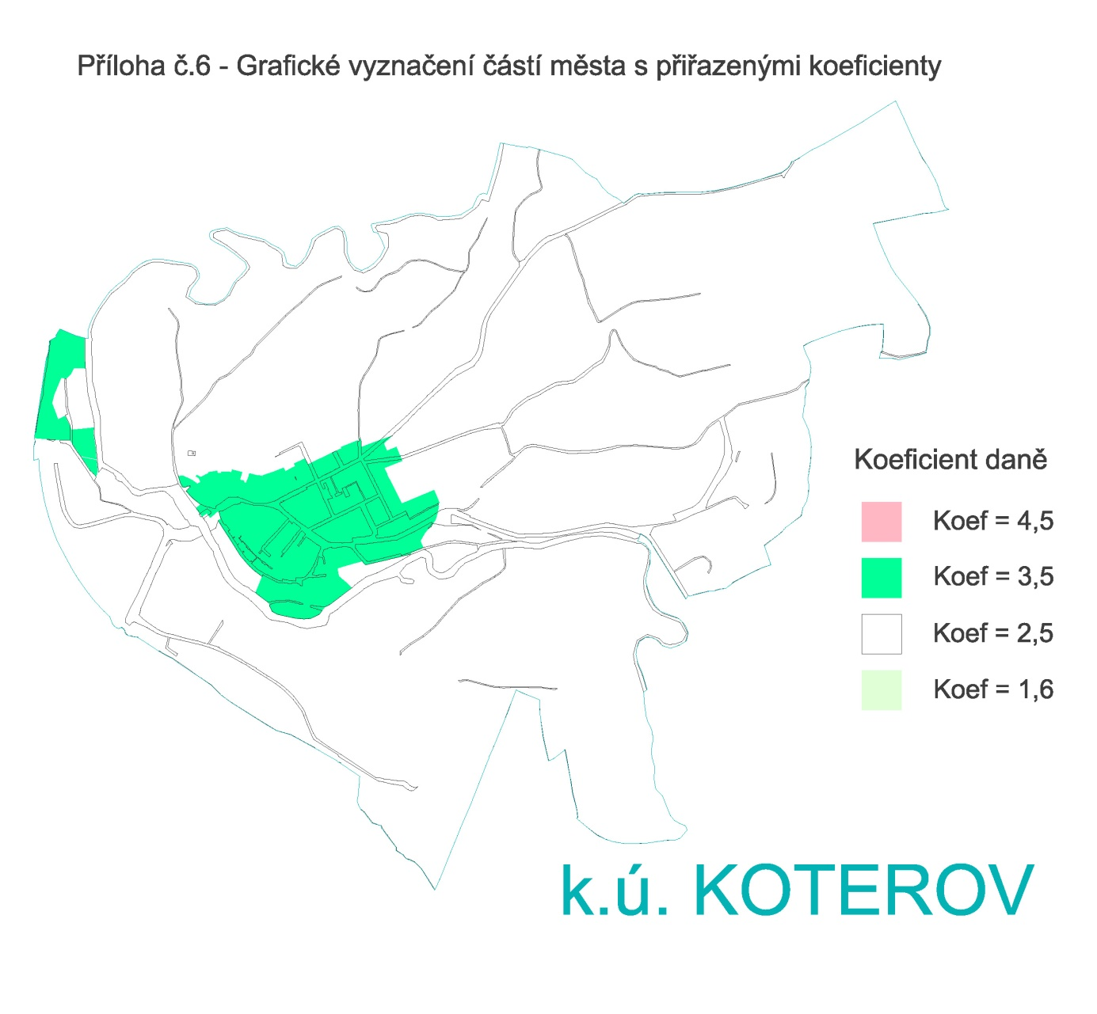

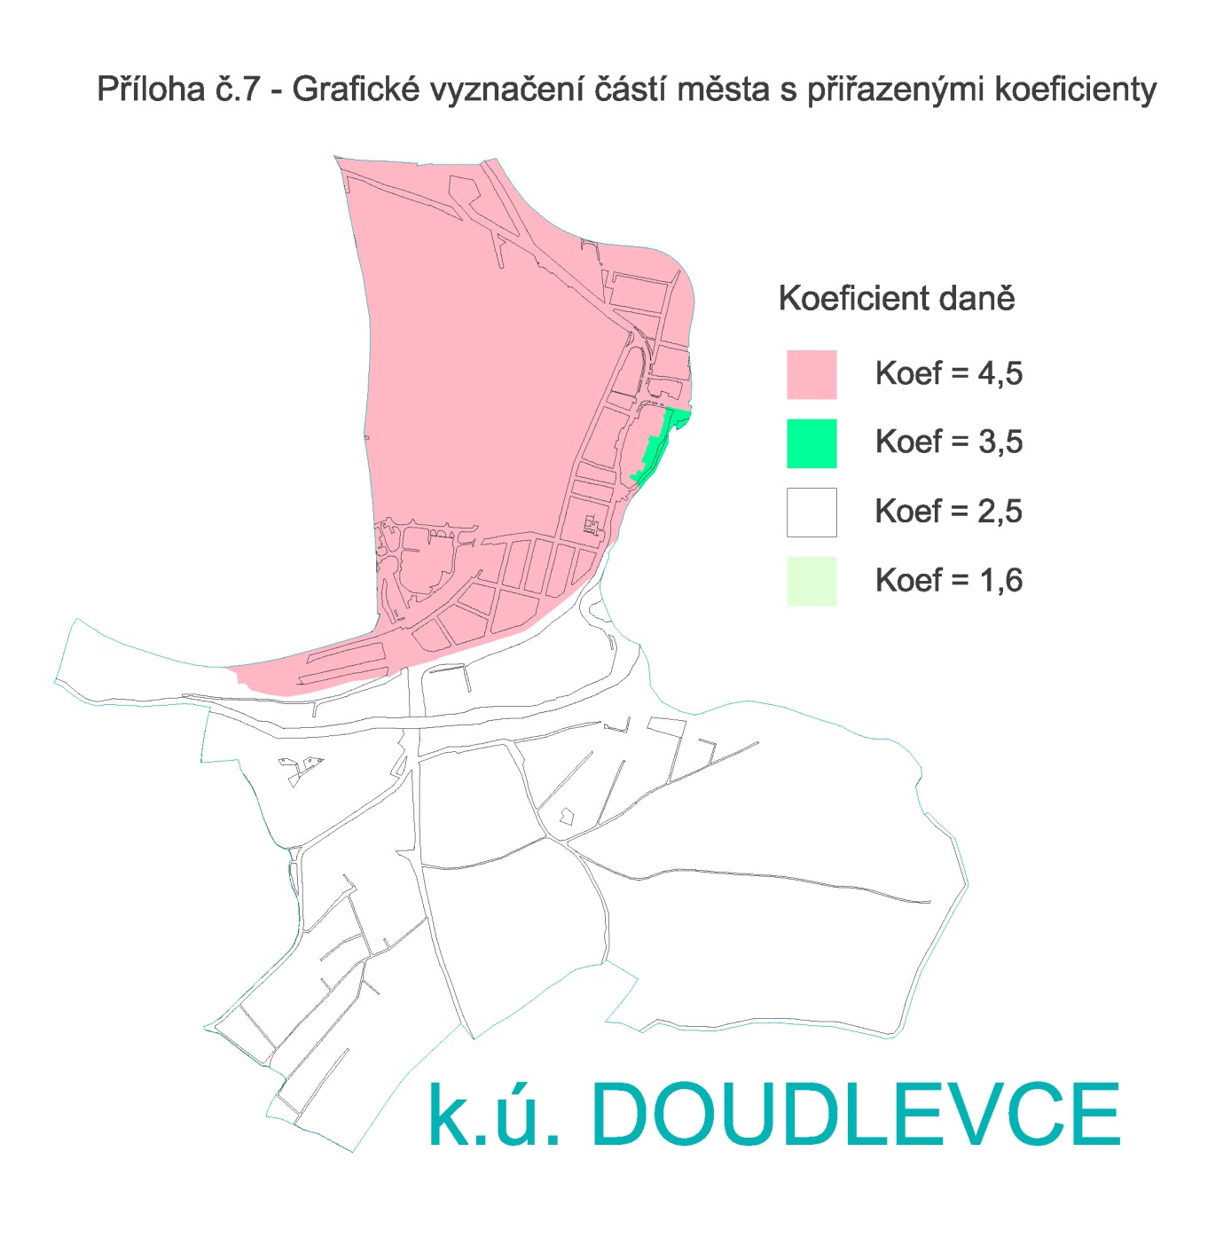

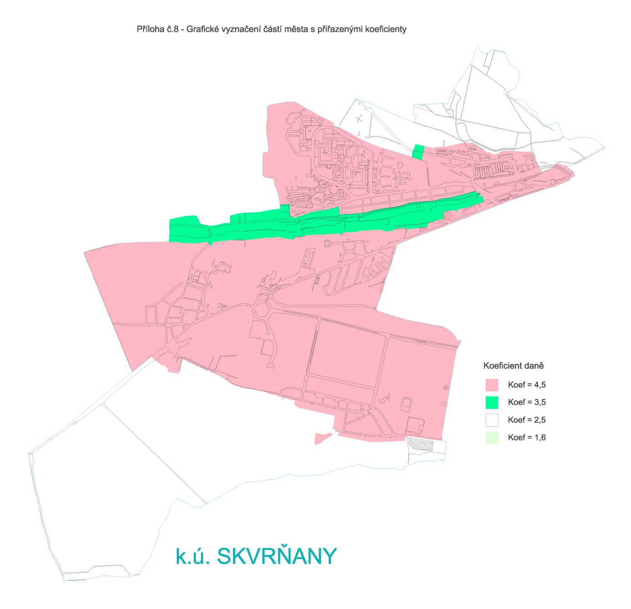

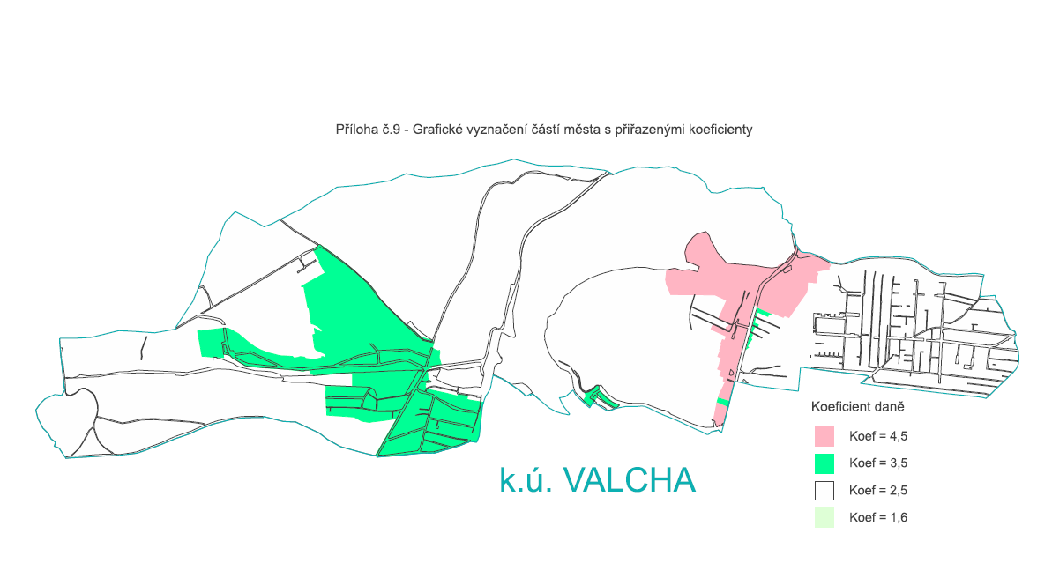

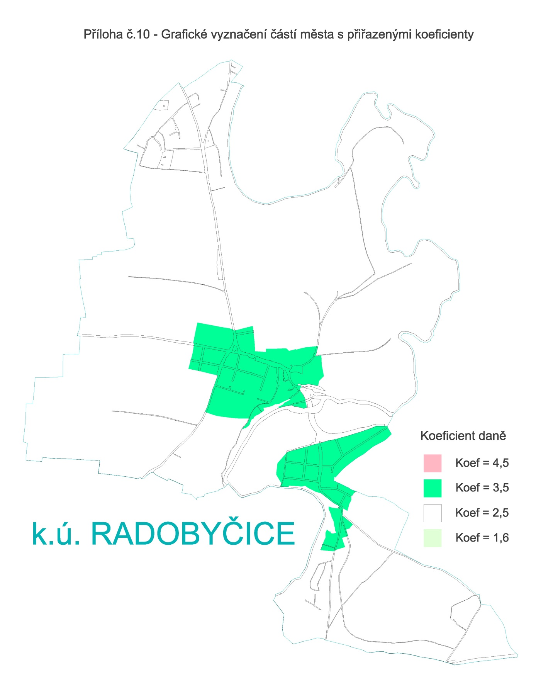

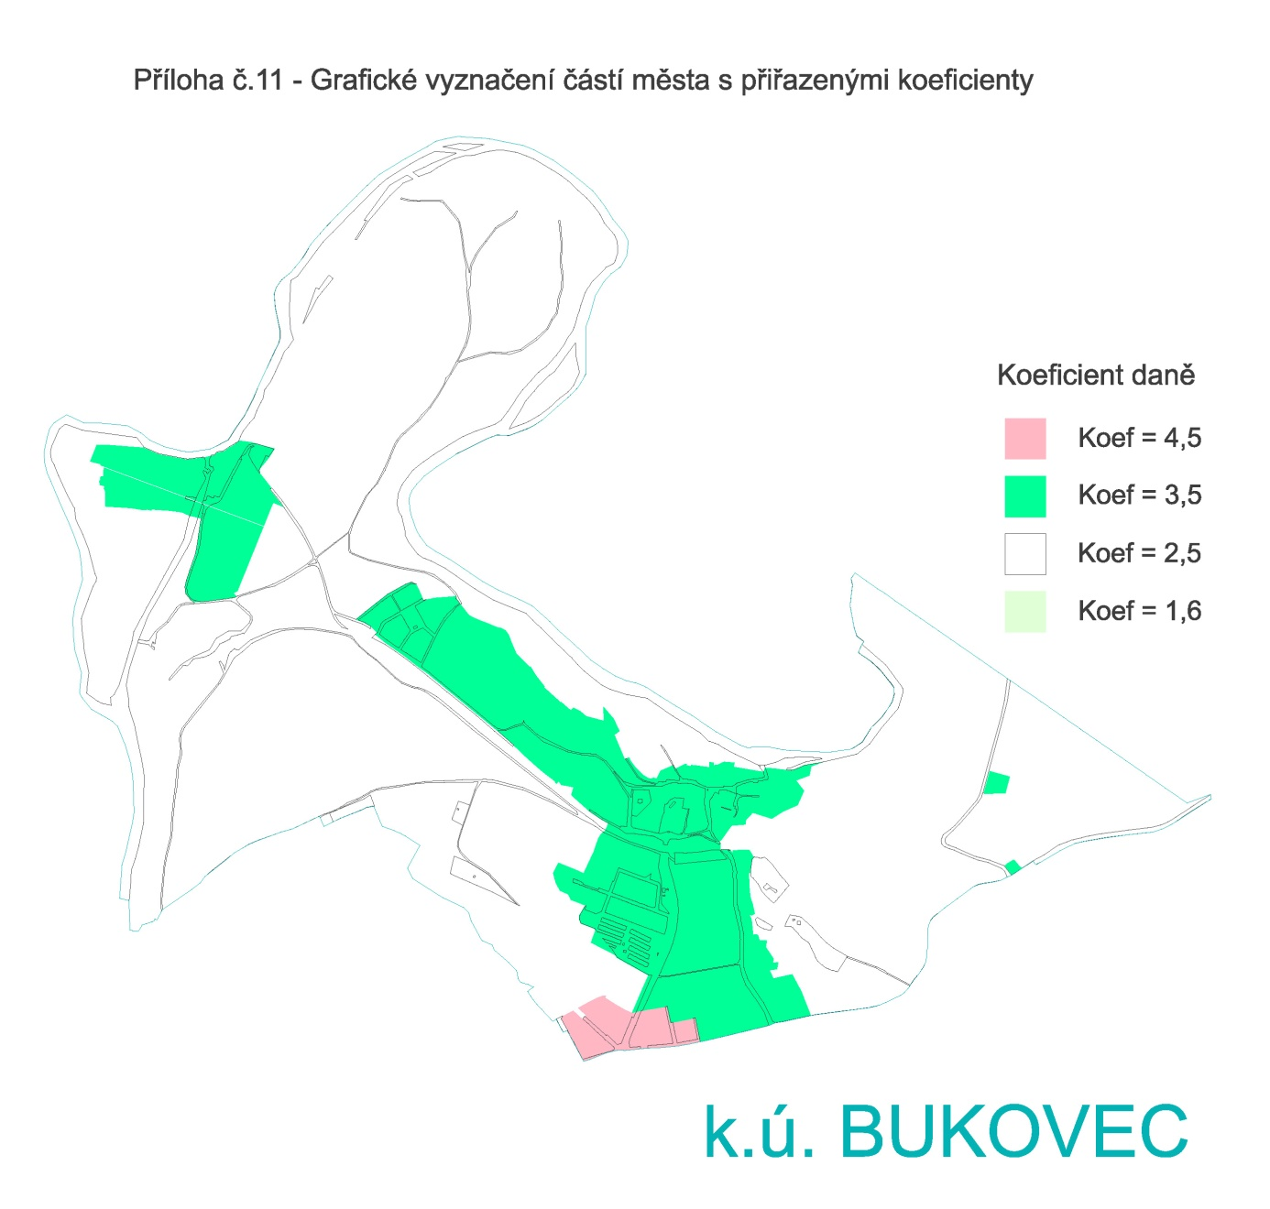

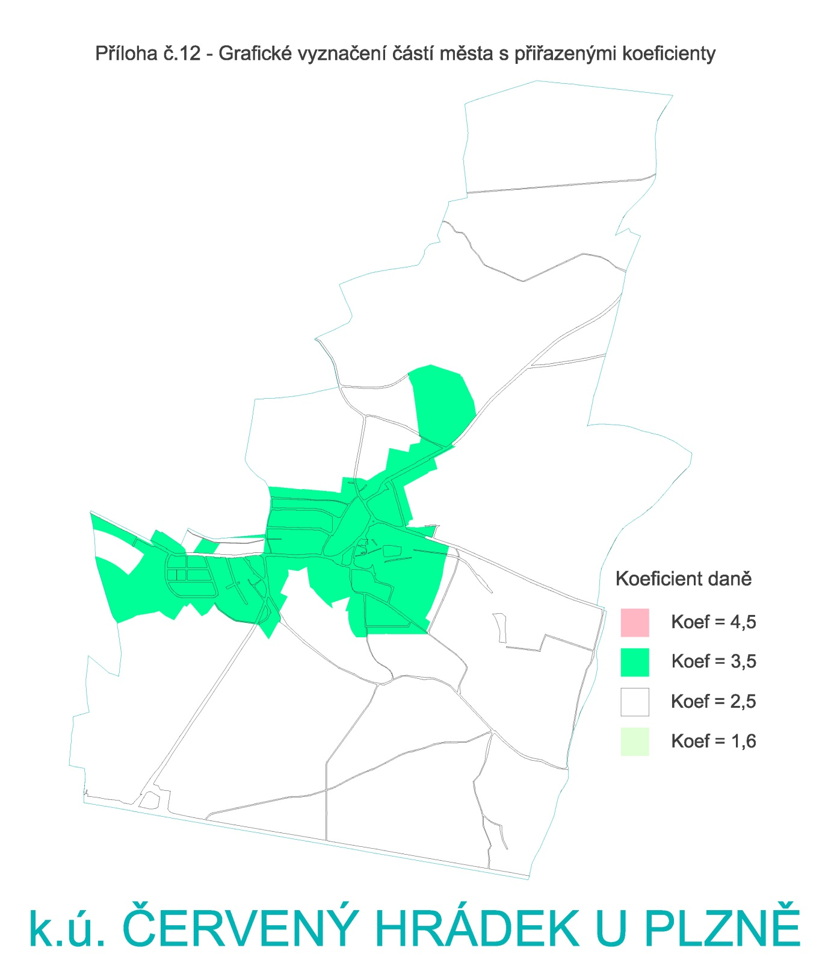

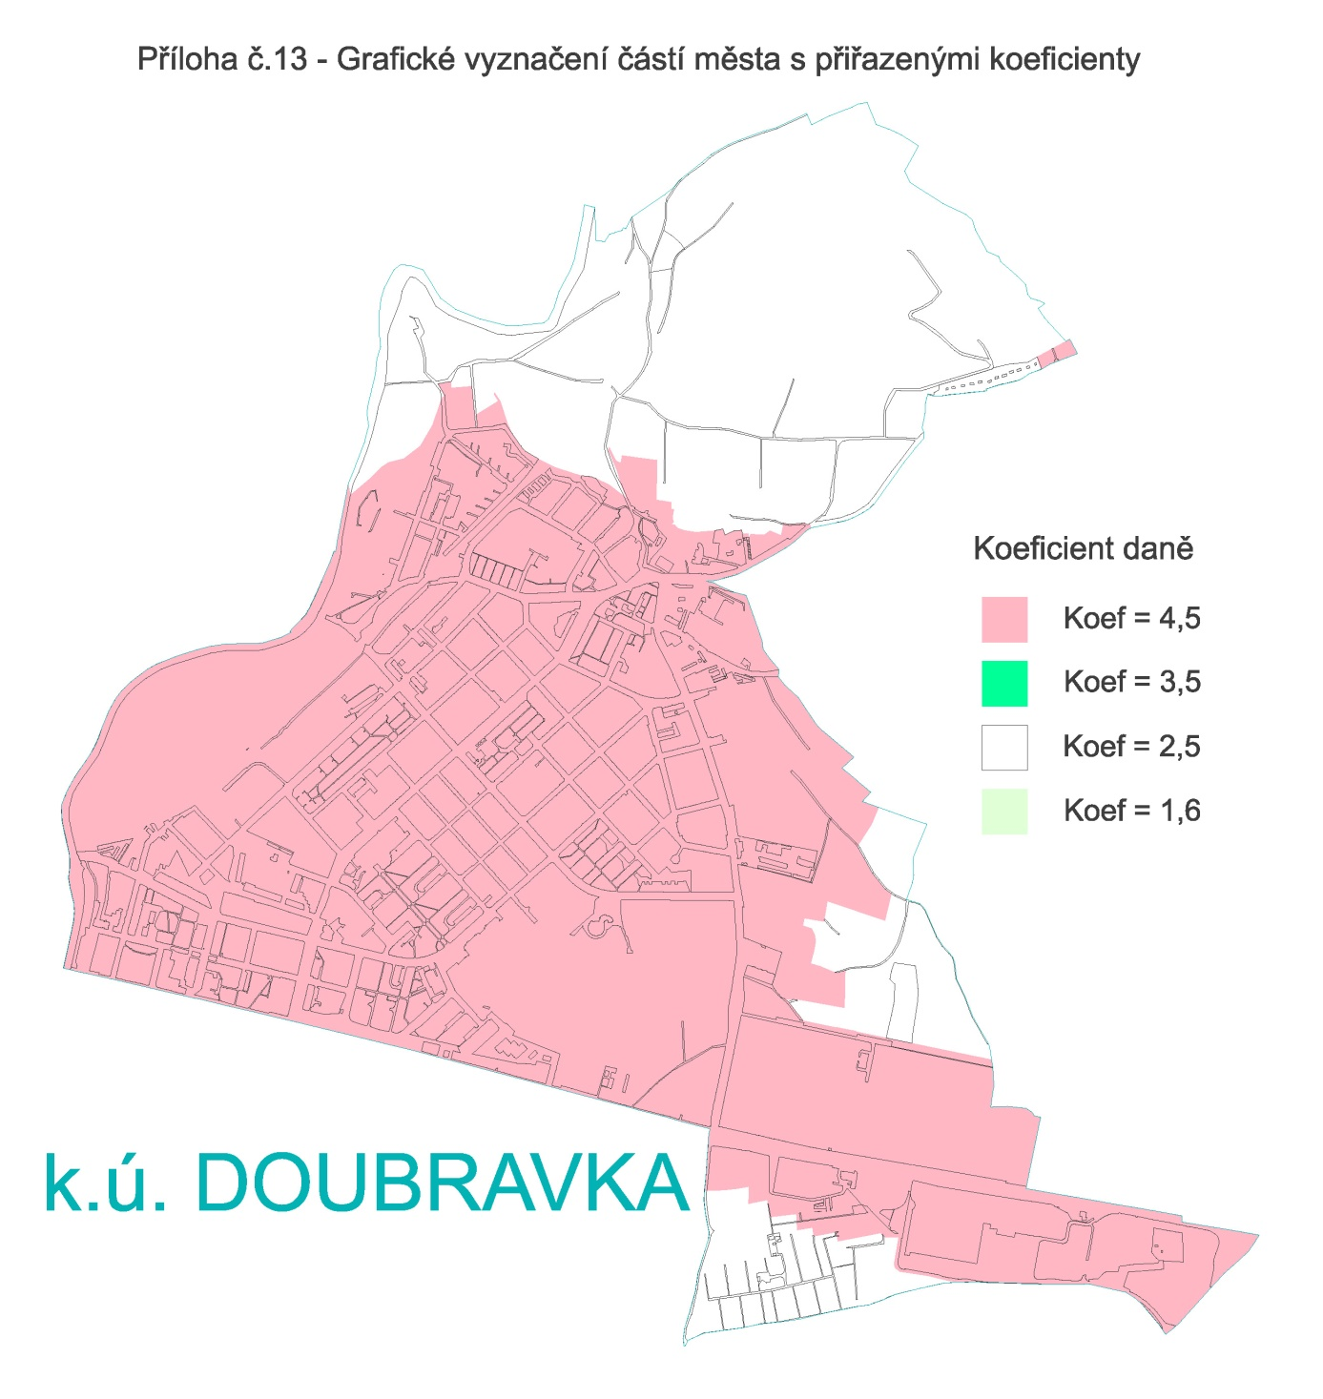

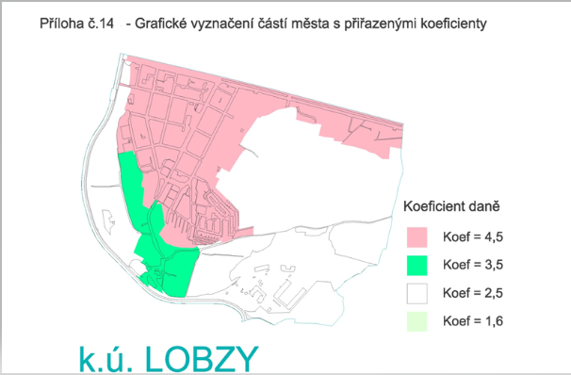

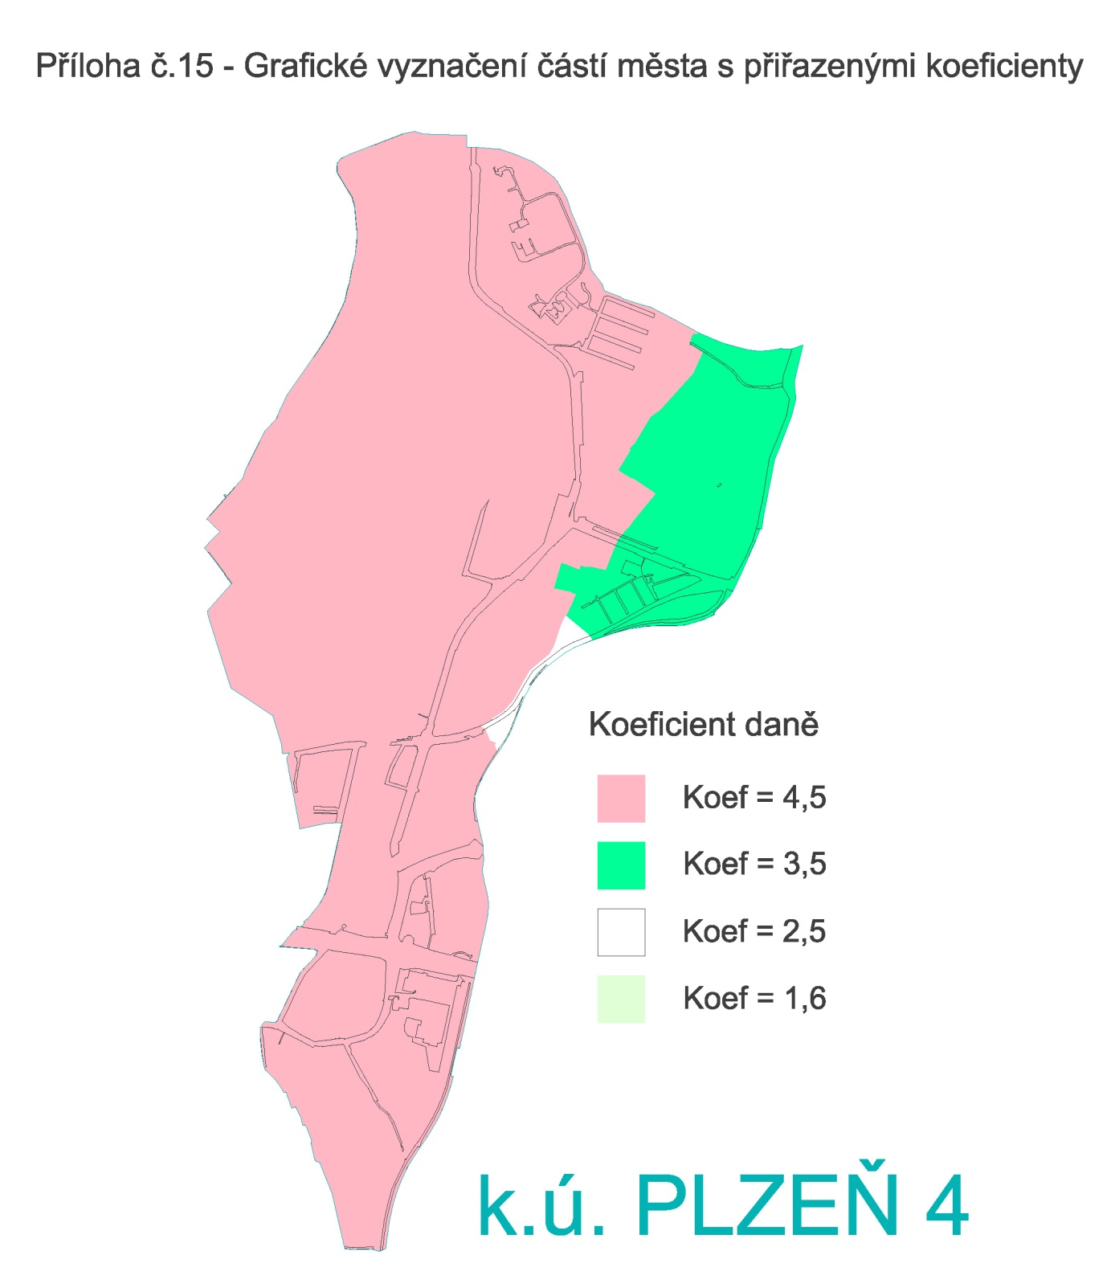

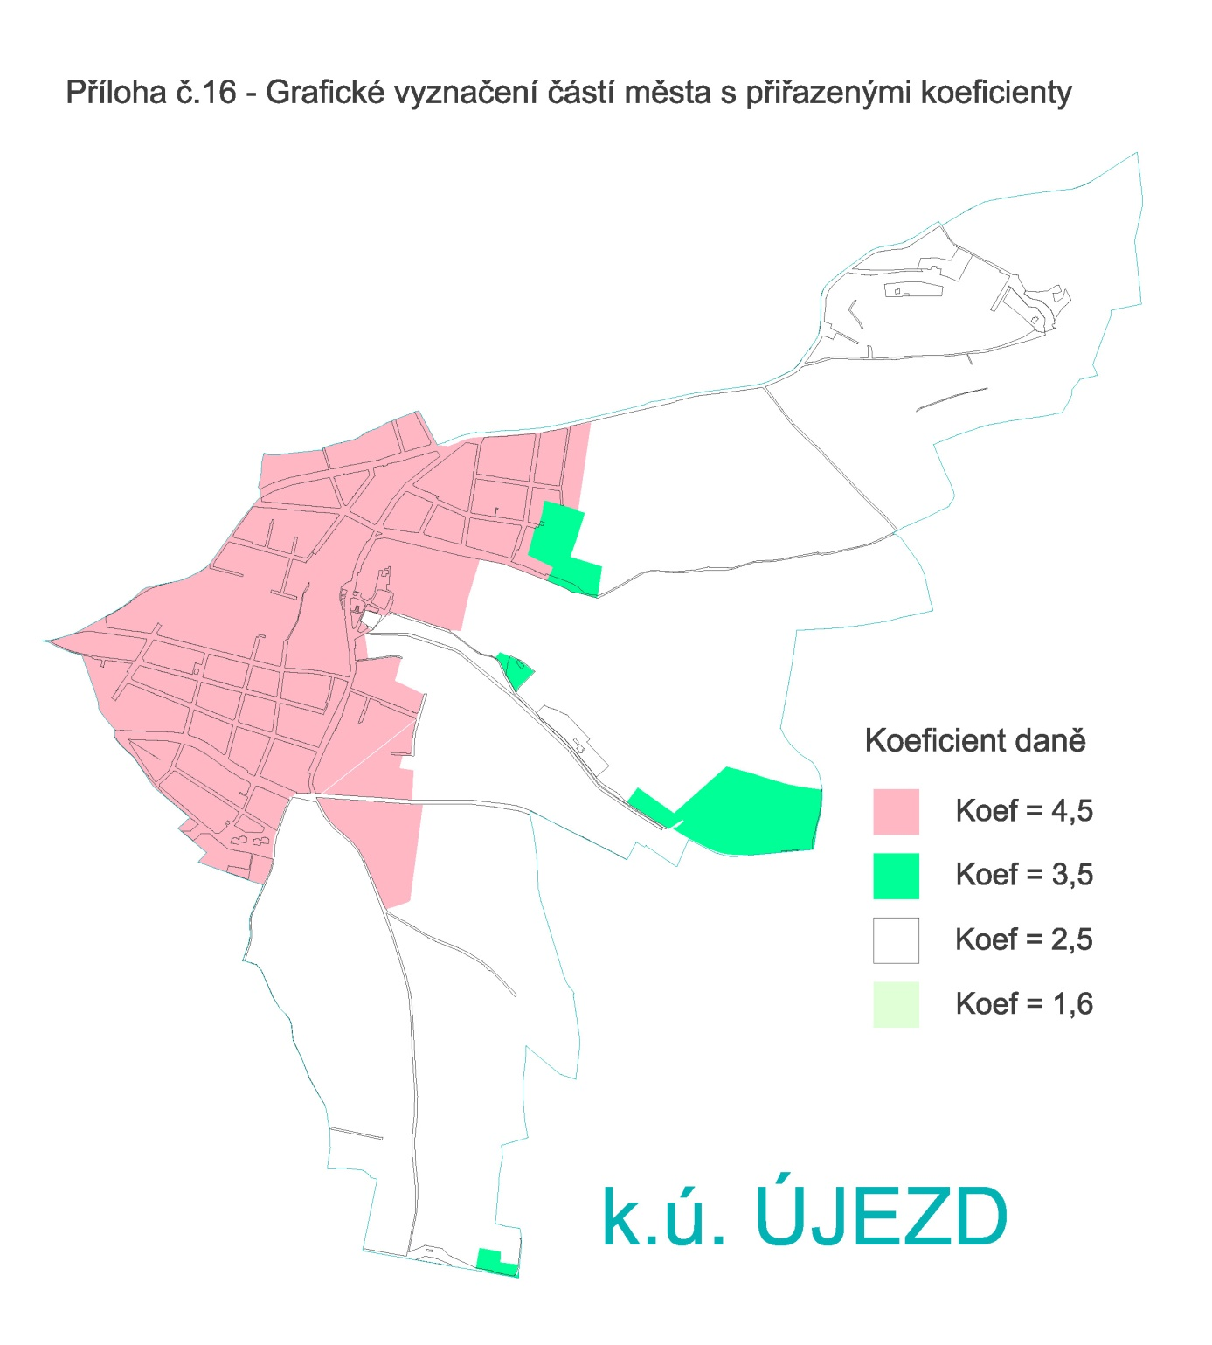

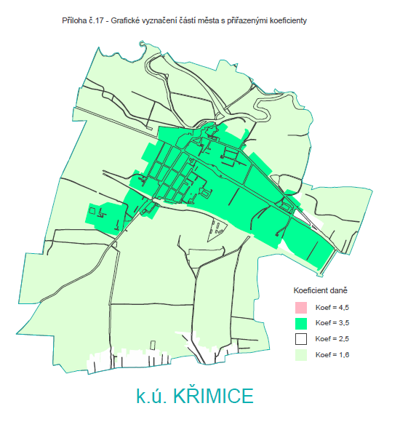

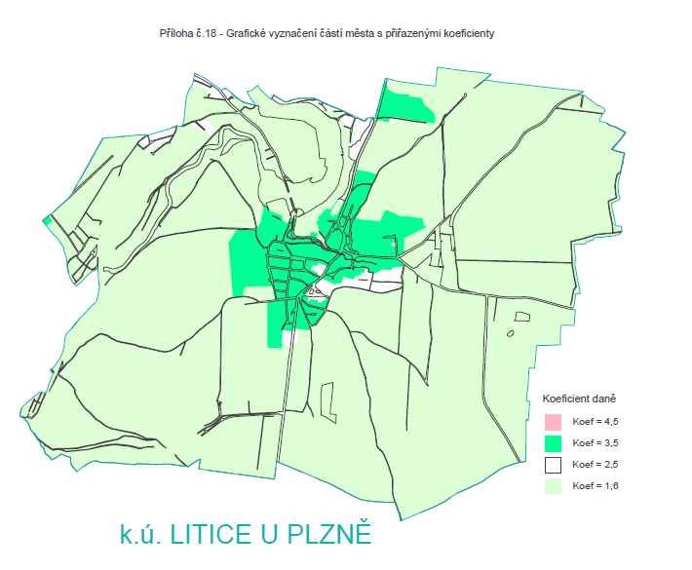

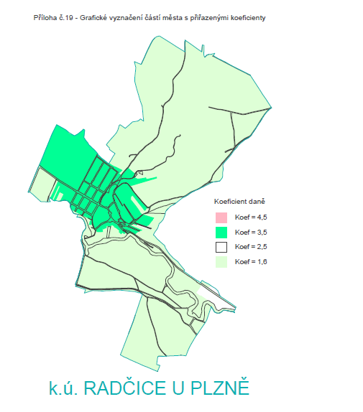

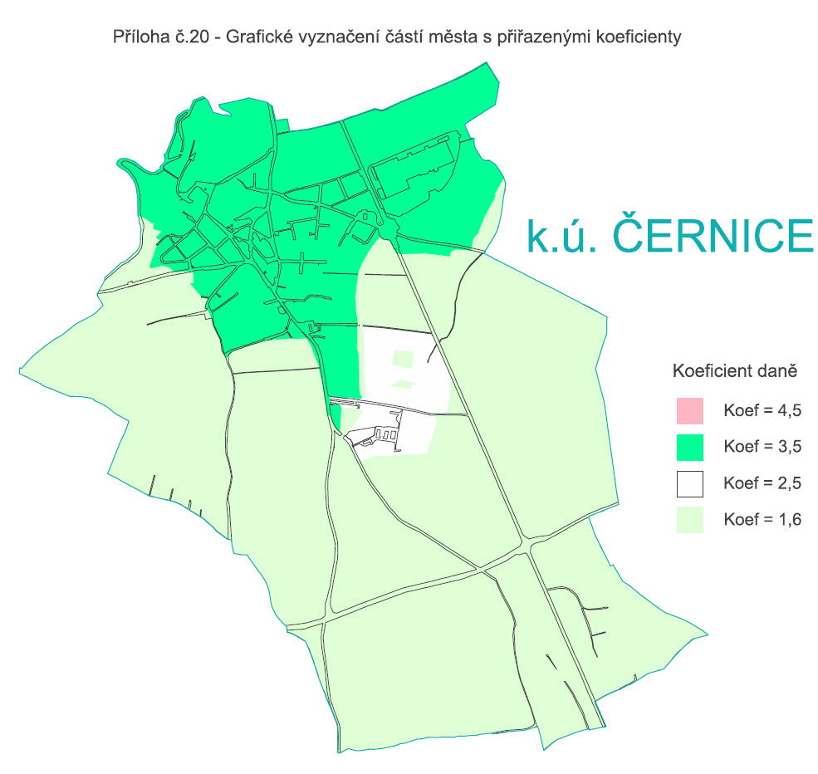

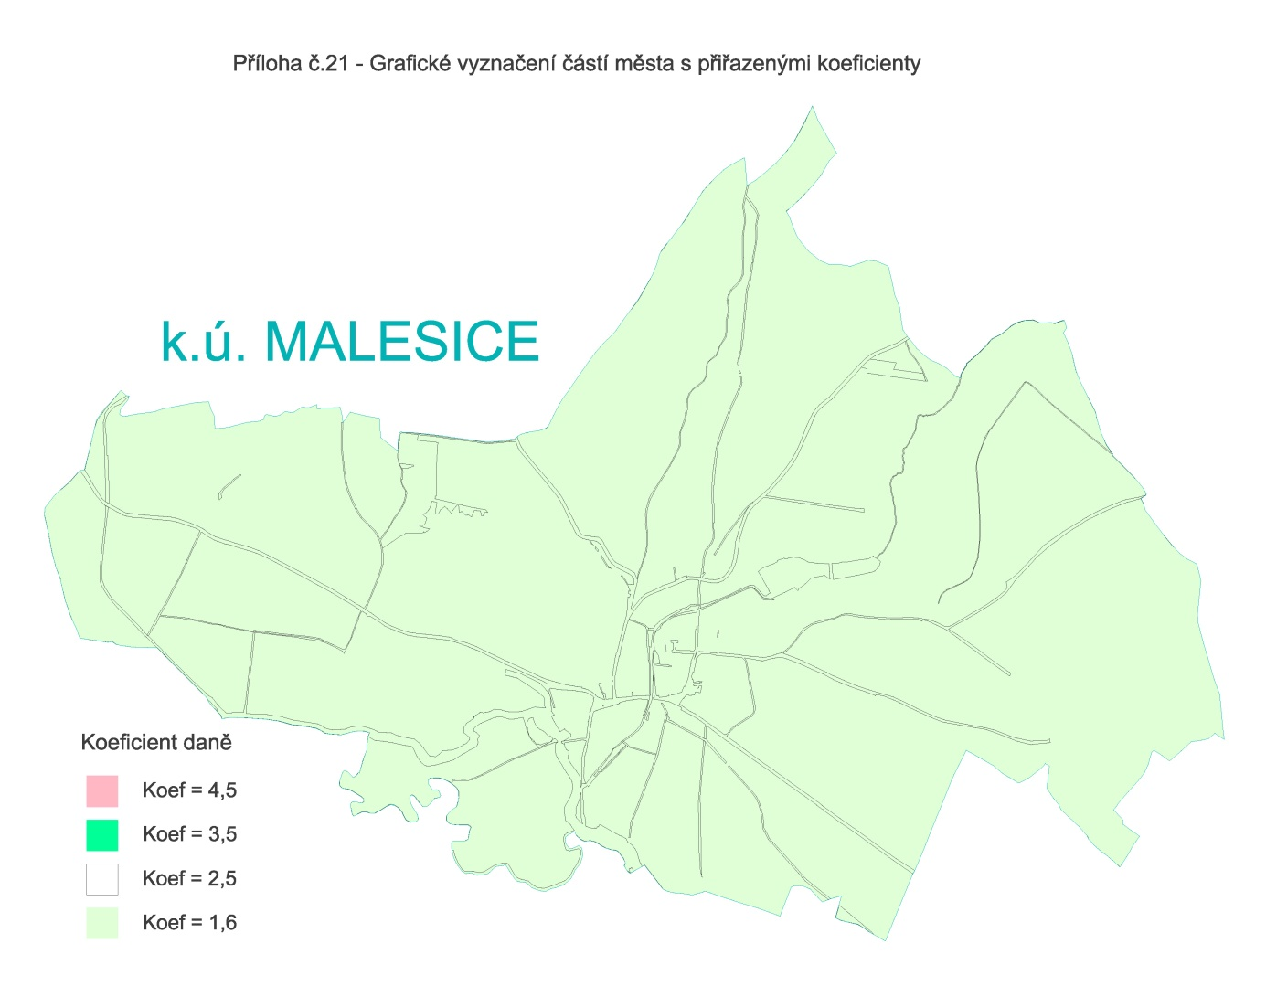

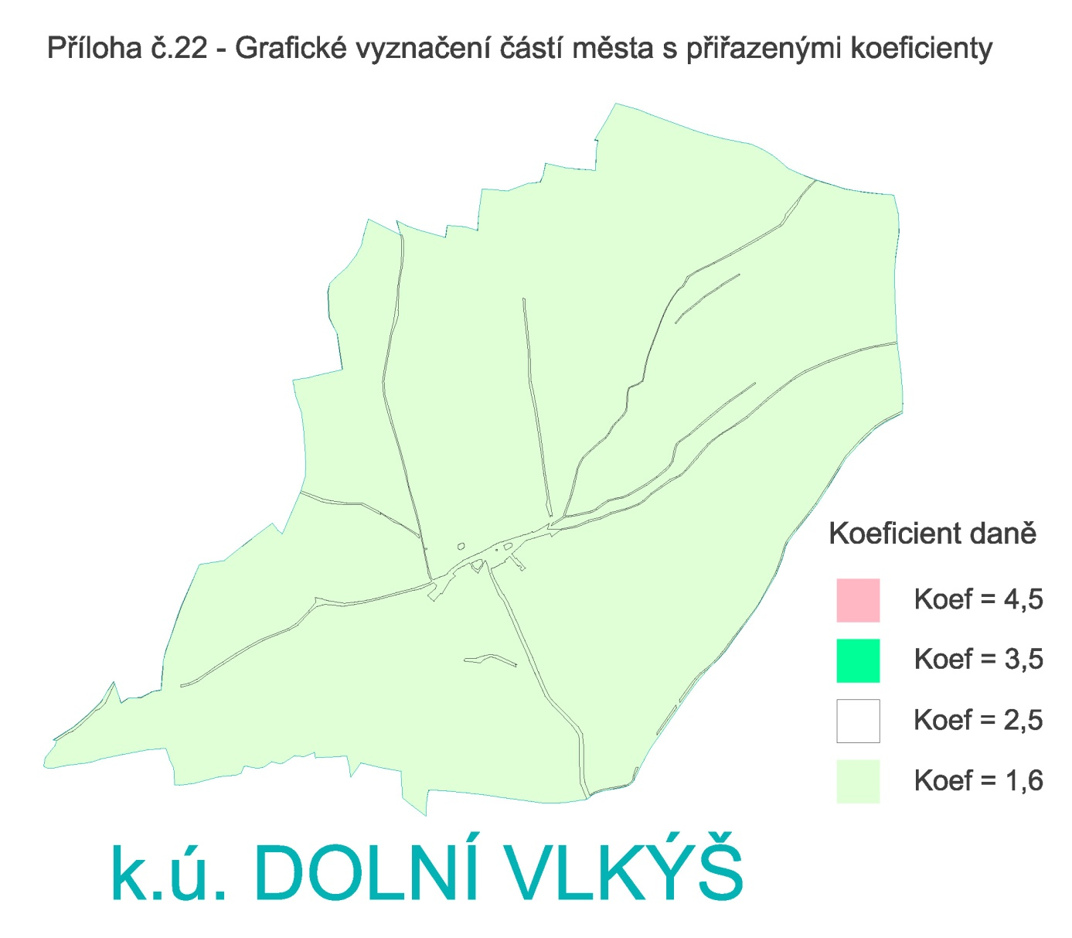

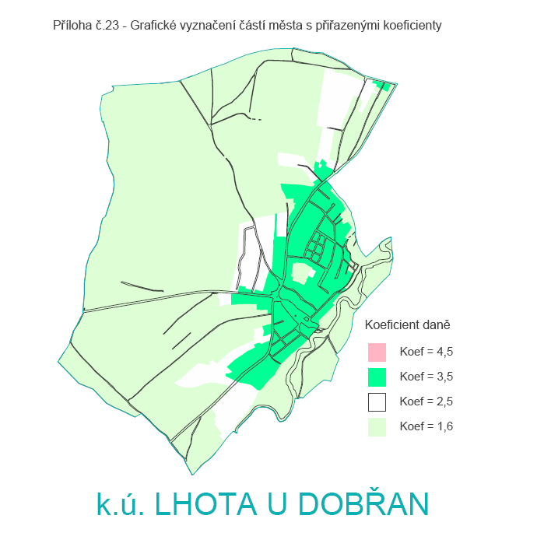

1. § 6 odst. 4 písm.a) a b) a §11 odst. 3 písm. a) zák. č. 338/1992 Sb., o dani z nemovitých věcí, v platném znění